### 企业代码提交

企业内有自己的私有仓库，每天下班提交代码（每天睡觉前提交代码）

# 码云上新建一个仓库

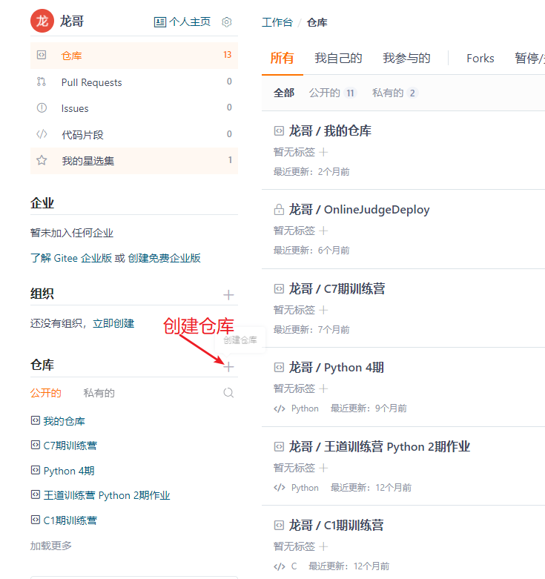

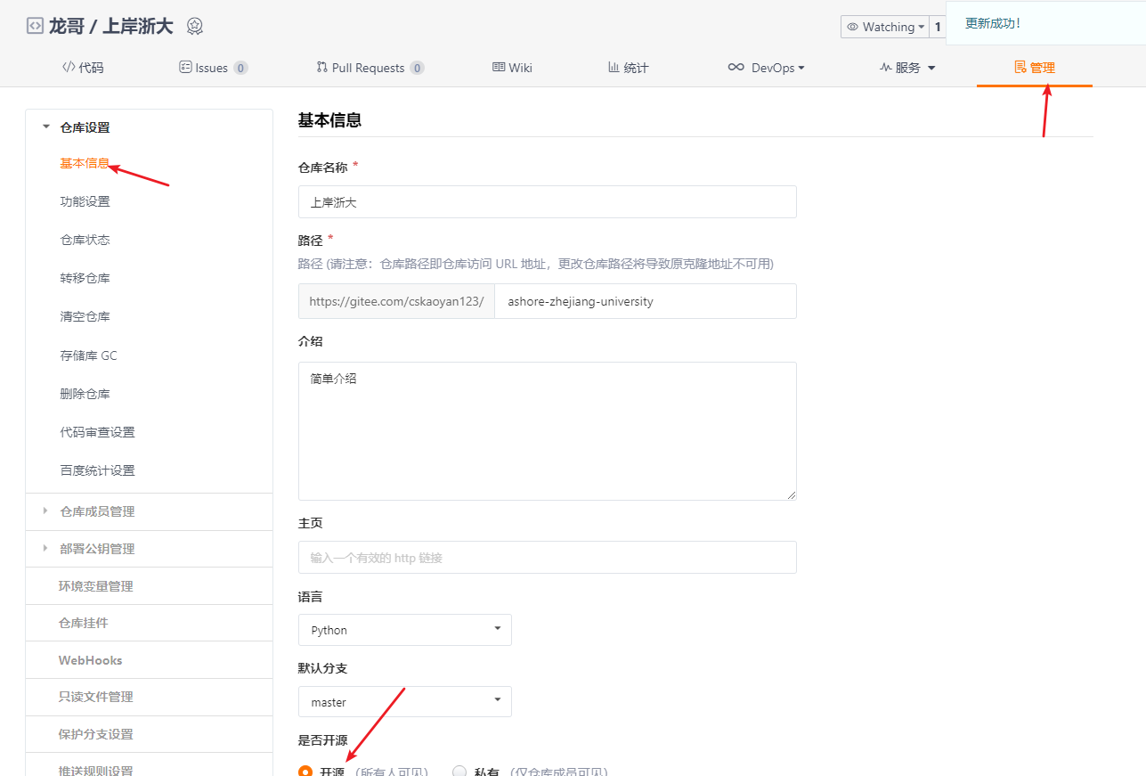

# Clone下载代码并提交代码

1. 通过git clone git@gitee.com:cskaoyan123/ashore-zhejiang-university.git 将代码下载下来
2. 新建一个文件file1，通过git add 文件名 对file1文件进行添加

3、通过git commit -m”test”对文件进行提交，这是开始设置账户信息

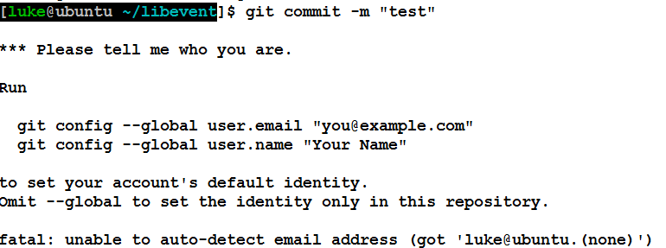

git config --global user.email [“xxx@qq.com”](mailto:\“xxx@qq.com\”)

git config --global user.name “luke”

4、再次执行git commit，显示

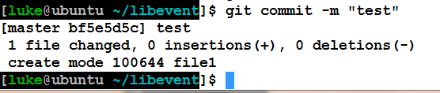

5、执行git push，输入github注册的用户名和密码

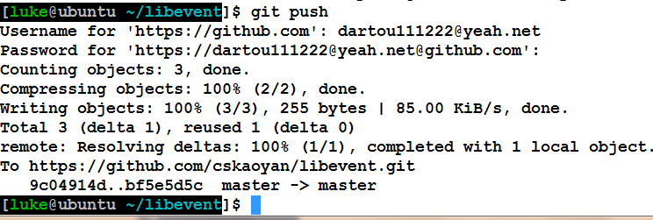

Push成功，代表新建的代码文件提交到git仓库成功

为什么不需要输入用户名和密码，就git push成功了

git pull 每次修改前需要先pull

# 生成秘钥的过程

出现如下错误要搞秘钥

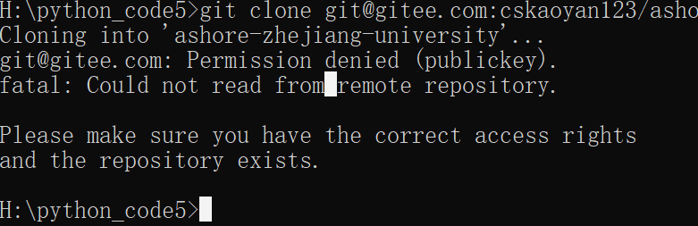

## 1、生成秘钥

ssh-keygen.exe一直回车，生成公钥，和私钥

生成后，才有.ssh文件夹

秘钥所在路径

C:\Users\Administrator\.ssh

id_rsa.pub所在路径就是C:\Users\Administrator\.ssh

## 2、填入公钥到码云的个人设置中

到码云的个人设置

把公钥id_rsa.pub内容复制到码云内的

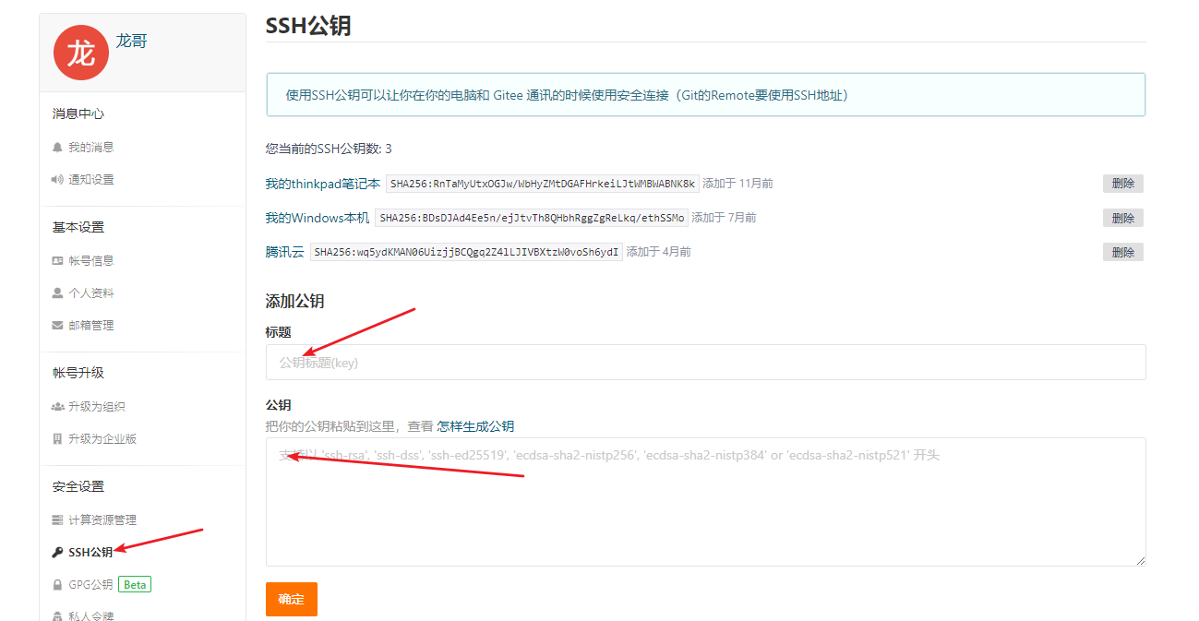

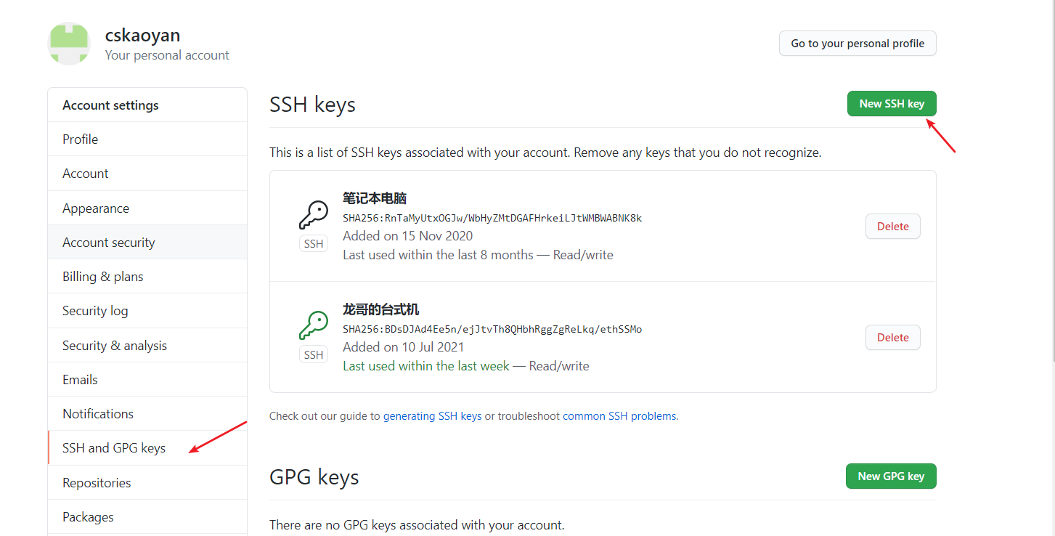

# git的ssh用不了，如何使用https方式

git clone https://gitee.com/cskaoyan123/python3.git

git add test.txt

git config --global user.name "xxxxxxxx"

git config --global user.email "xxxxxx@qq.com"

git commit -m”suibianxie”

git config --global credential.helper store

Git push，图形如下，输入用户名和密码，只需要输入一次

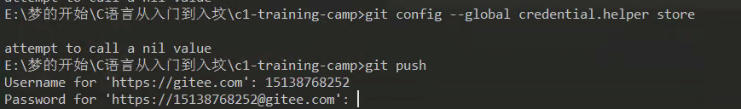

注意密码输入不显示的，输完回车即可。

以后git push就再也不用输入密码了！